

**３ シ ャ イ ン**



豊橋市立岩田小学校　第３学年　学年通信

No.５

R５

７．１２

いよいよ夏休みです

　毎日暑い日が続いています。子どもたちは，さまざまな学習や体験を通して，日に日に成長しています。いよいよ楽しみにしていた夏休みになります。安全に気をつけて楽しい夏休みになることを願っています。

出校日に欠席される場合は，必ず連絡してください。何か変わったことがあった場合も，学校へ連絡をお願いします。　　　　　　　　　　　　　　　　岩田小学校　☎６１－２６０７

|  |  |
| --- | --- |
| **８月３日（木）　全校出校日**  登校…いつも通りの時間　通学班  下校…９時５５分　学年下校  [持ち物]  ・筆記用具・上靴・水筒・連絡帳・連絡袋  ・ポスター，絵画作品・習字作品，読書感想文（応募する子）  ・日誌や絵日記など，宿題のできたところまで  ※熱中症対策のため，リュックなどランドセル以外での登校可。 | **９月１日（金）Ｂ３日課　給食はありません**  登校…いつも通りの時間　通学班  下校…１１時５０分　通学団下校  [持ち物]  ・筆記用具・上靴・水筒・連絡帳・連絡袋  syuji_m・夏休みの宿題（裏面参照）・防災ずきん  ・道具箱  ※ランドセルで登校します。  教科書（下）を配付します。 |
| **９月４日（月）B３日課　給食はありません**  登校…いつも通りの時間　通学班  下校…１１時３５分　学年下校  [持ち物]  ・時間割通りの学習用具・水筒  ・筆記用具・連絡帳・連絡袋  gakkou8・リコーダー・体育館シューズ | **９月の主な予定**  給食開始　　　９月５日（火）  夏休み作品展　９月５日（火）  １１：３５～１６：３０  　　　　　　　９月６日（水）  　９：００～１６：３０  　　　　　　　９月７日（木）  　９：００～１１：３０  校区防災訓練　９月１０日（日）  ※詳細は学校からのお知らせでご確認ください。 |

夏休みの宿題です

|  |  |  |
| --- | --- | --- |
| 日誌 | 答え合わせ，直しをやって提出します。 | 点検：８月３日  提出：９月１日 |
| 絵日記 | 夏休みの思い出を絵日記にかきます。 | 提出：  ９月１日 |
| リコーダー練習 | １学期に習った曲を練習しましょう。 | ※学校に提出するものはありません。 |
| お手伝い | 家族の一員として，毎日積極的に取り組みましょう。  ※夏休みの日誌1ページで計画したお手伝いだけでなく，日頃取り組むことが難しいお手伝いもすすんでやりましょう。 |
| 体力作り | 体を動かす時間を作りましょう。熱中症には十分注意しましょう。 |

**（１）以下の中から１点以上提出してください。**

|  |  |  |
| --- | --- | --- |
| 作文（壁新聞） | 「作品募集一覧」から選んで取り組みます。応募要項を読んで字数，題名，氏名の書き方などよく確かめてください。 | **提出：**  **９月１日** |
| 読書感想文 | 400字詰め原稿用紙３枚です。必ず「応募票」をつけてください。  感想文の題は欄外にかきます。学年，氏名は「応募票」に書きます。  **提出日にご注意ください。** | **提出：**  **８月３日** |
| 自由研究  ※社会科の内容  でも可 | 調べようと思ったわけ，調べ方（実験方法），調べてわかったこと（実験結果，観察記録など）結果から考えたこと，感想などを順序よくまとめましょう。  グラフや表，写真などを入れるとわかりやすくなります。  ◎提出者は夏休み作品展で展示します。 | 提出：  ９月１日 |

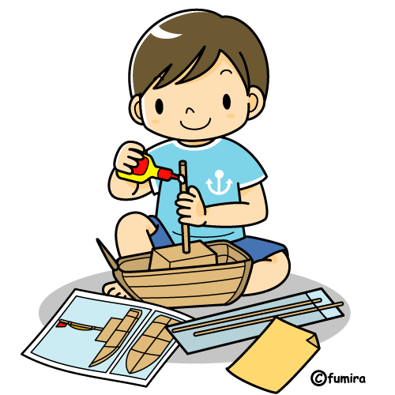

**（２）以下の中から１点以上提出してください。**

|  |  |  |
| --- | --- | --- |
| ポスター作品 | 「作品募集一覧表」から１点以上選んで取り組みます。  ※ポスターの裏面には必ず「応募票」をつけてください。  ※応募要項をよく読み，募集学年，画用紙の大きさ等よく確かめてください。 | **提出：**  **８月３日** |
| 習字作品 | 「作品募集一覧表」から1点以上選んで取り組みます。  ※応募作品によって記名の仕方がちがうので応募要項を読んでよく確かめてください。 | **提出：**  **８月３日** |
| 自由工作 | 応募一覧表の「小学生サイエンスアイデア作品展」を参考にしてください。  ※それ以外の自由工作も可です。  ◎提出者は夏休み作品展で展示します。 | 提出：  ９月１日 |

**※※作品は学校外へ応募するものもありますので，提出日や応募要項は必ず守るようお願いします。**